. 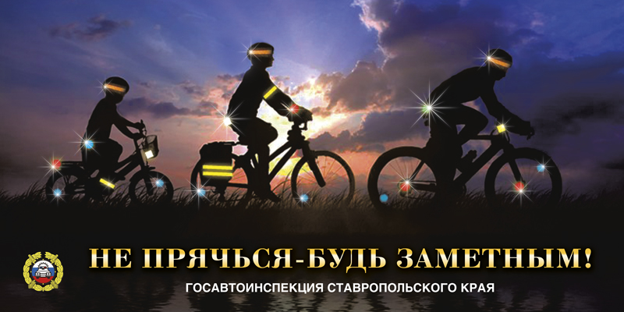 Госавтоинспекция проводит профилактические мероприятия «Заметный юный пешеход!»
За январь 2021 на территории края зарегистрировано 6 ДТП с участием несовершеннолетних пешеходов, в которых 6 детей получили травмы различной степени тяжести, из 6 ДТП с участие детей-пешеходов 5 совершены непосредственно на пешеходных переходах.
Анализ совершенных дорожно-транспортных происшествий на территории Новоалександровского городского округа с участием несовершеннолетних пешеходов показал, что в январе 2021 и 2020 года такие факты не зарегистрированы. В январе 2019 года совершено 1 ДТП с участием несовершеннолетнего пешехода, который получил травмы .
В целях предупреждения дорожно-транспортных происшествий с участием пешеходов, в период с 03 по0 7 февраля 2021 года на территории Новоалександровского городского округа проводятся профилактические мероприятия «Заметный юный пешеход!».
Госавтоинспекция Новоалександровского городского округа напоминает, о том, что пешеходам необходимо быть внимательными при переходе проезжей части, переходить только в установленных для перехода местах, не отвлекаться на телефонные разговоры, в темное время суток использовать световозвращающие элементы, которые делают видимыми пешехода на дороге.
Уважаемые родители!
Чтобы привить ребёнку навыки безопасного поведения, ему нужно объяснить и постоянно напоминать следующее:
- следует переходить проезжую часть дороги по пешеходному переходу и только на разрешающий сигнал светофора;
- водитель не всегда может предотвратить аварию;
- среди водителей встречаются и нарушители, которые не думают о безопасности пешеходов;
- не выходить на проезжую часть дороги, дожидаться полной остановки автобуса или автомобиля;
- не перебегать проезжую часть дороги перед близко движущимся транспортом;
- не играть на проезжей части дороги.
-не допустимо пользоваться наушниками и гаджетами при переходе проезжей части.
-оборудуйте верхнюю одежду ребенка и свою свет возвращающими элементами.
Уважаемые водители!
- Не превышайте установленную скорость, не нарушайте скоростной режим, помните в ваших руках судьбы других людей;
- помните, при приближении к пешеходному переходу необходимо снижать скорость, оценивайте условия видимости и обзора; будьте готовыми к появлению пешеходов.
Пусть строгое соблюдение Правил дорожного движения- будет залогом Вашей безопасности!. Берегите жизнь и здоровье детей!

